На правах рукописи

ХЕЖЕВ Хасанби Анатольевич

ФИБРОГИПСОБЕТОННЫЕ КОМПОЗИТЫ
С ПРИМЕНЕНИЕМ ВУЛКАНИЧЕСКИХ ГОРНЫХ ПОРОД

Специальность 05.23.05 – Строительные материалы и изделия

АВТОРЕФЕРАТ
диссертации на соискание ученой степени
кандидата технических наук

Санкт-Петербург
2013

Диссертация выполнена в ФГБОУ ВПО «Санкт-Петербургский государственный архитектурно-строительный университет» на кафедре строительных материалов и технологий

Научный руководитель: | доктор технических наук, профессор,  член-корреспондент РААСН  Пухаренко Юрий Владимирович
Официальные оппоненты: | Петраков Борис Иванович,  заслуженный деятель науки РФ,  доктор технических наук, профессор,  ФГКВОУ ВПО «Военный институт (инженерно-технический) Военной академии материально-технического обеспечения им. генерала армии А.В. Хрулева», г. Санкт-Петербург, кафедра технологии, организации и экономики строительства, профессор;
Веселова Светлана Иосифовна,
кандидат технических наук, ООО «Техноарм+», г. Санкт-Петербург, старший научный сотрудник
Ведущая организация: | ФГБОУ ВПО «Ростовский государственный строительный университет»

Защита диссертации состоится «12» ноября 2013 г. в 14⁰⁰ часов на заседании диссертационного совета Д 212.223.01 при ФГБОУ ВПО «Санкт-Петербургский государственный архитектурно-строительный университет» по адресу: 190005, г. Санкт-Петербург, 2-я Красноармейская ул., д. 4, зал заседаний диссертационного совета (аудитория 219).

Телефакс: (812) 316-58-72
Email: rector@spbgasu.ru

С диссертацией можно ознакомиться в библиотеке ФГБОУ ВПО «Санкт-Петербургский государственный архитектурно-строительный университет».

Автореферат разослан «_____» ___________2013 г.

Ученый секретарь
диссертационного совета
доктор технических наук,
профессор Казаков Юрий Николаевич

I. ОБЩАЯ ХАРАКТЕРИСТИКА РАБОТЫ

Актуальность исследования. Повышение качества, эффективности, экологической и пожарной безопасности, долговечности и надежности конструкций и сооружений является одной из важнейших задач строительства. При оценке конкурентоспособности строительных материалов, изделий и конструкций необходимо учитывать, что в последние годы стоимость энергоносителей резко возросла, также повысились и транспортные расходы. Поэтому актуальной задачей является разработка новых эффективных композитов на основе техногенного сырья и местных материалов, которые отличаются низкой себестоимостью и улучшенными физико-механическими характеристиками.
Разработки в области гипсовых вяжущих, материалов и изделий указывают на то, что имеются все необходимые условия для эффективного использования их как в традиционных, так и в новых направлениях строительства. Изделия из гипса отличаются относительной легкостью, прочностью, низкой тепло- и звукопроводностью, достаточной огнестойкостью. Вместе с тем гипсовые вяжущие и изделия имеют следующие недостатки: значительная хрупкость, низкая водостойкость, низкая морозостойкость, высокая ползучесть при увлажнении. Для уменьшения расхода гипсового вяжущего и уменьшения деформации изделий при сушке в формовочную массу вводятся органические или неорганические заполнители. Но, как правило, заполнители в той или иной степени снижают механическую прочность гипсобетонных изделий.
Преодоление многих недостатков гипсовых вяжущих и изделий возможно в результате создания композитов с использованием эффективных заполнителей и дисперсного армирования. Заполнителем для гипсобетонных композиционных материалов могут служить вулканические горные породы, в том числе отходы пиления туфа, которые в результате физико-химических взаимодействий позволят формировать улучшенные структуры композита. Кроме того, решается проблема утилизации техногенного сырья.
Диссертационная работа посвящена разработке научно обоснованных способов получения эффективных фиброгипсобетонных композитов с улучшенными физико-механическими свойствами с применением вулканических горных пород.
Работа выполнена в рамках государственного задания по теме НИР «Развитие фундаментальных основ и практических принципов получения строительных конструкций повышенной эксплуатационной надежности и безопасности (государственный регистрационный номер: 01201257464).

Степень разработанности темы исследования. Работа основана на теоретических исследованиях российских ученых, направленных на разработку эффективных композиционных материалов с применением гипса: М.Г. Алтыкис, В.В. Бабкова, Ю.М. Баженова, П.П. Будникова, А.Ф. Бурьянова, А.В. Волженского, М.С. Гаркави, В.В. Иваницкого, В.Ф. Коровякова, В.С. Лесовика, Ю.Г. Мещерякова, И.В. Моревой, В.Б. Ратинова, Р.З. Рахимова, П.А. Ребиндера, Е.Е. Сегаловой, Л.М. Сулименко, Ю.М. Тихонова, А.В. Ферронской, Г.И. Яковлева и др.
В работе использованы исследования российских ученых, направленных на разработку теоретических принципов и практических основ создания фибробетонов: Ю.М. Баженова, Б.А. Крылова, К.М. Королева, Л.Г. Курбатова, И.А. Лобанова, Л.А. Малининой, В.Ф. Малышева, Л.В. Моргун, В.И. Морозова, А.П. Павлова, В.А. Перфилова, Б.И. Петракова, Ю.В. Пухаренко, Ф.Н. Рабиновича, Г.С. Родова, В.П. Романова, Г.С. Степановой, К.В. Талантовой, Ю.И. Тетерина, Г.К. Хайдукова, М.А. Волкова, В.С. Стерина и др.
Цель и задачи исследования
Цель исследования − разработка эффективных фиброгипсобетонных композитов с улучшенными физико-механическими свойствами с применением вулканических горных пород.
Объектом исследования являются фиброгипсотуфобетонные композиты.
Предметом исследования являются составы, свойства и технология фиброгипсотуфобетонных композитов и изделий различного назначения.
Задачи исследования
- Осуществить анализ имеющихся разработок в области исследования и производства гипсовых вяжущих и гипсобетонов с использованием различных заполнителей и армирующих материалов.
- Обосновать эффективность использования отходов производства вулканического туфового камня для получения гипсобетонов.
- Разработать составы гипсотуфобетонных композитов и исследовать их свойства в зависимости от соотношения гипса, туфового песка и негашеной извести.
- Исследовать минералогический состав гипсоизвестковотуфобетонного композита.
- Разработать составы гипсоизвесткововермикулитотуфобетонного и гипсоизвестковоцементовермикулитотуфобетонного композитов и исследовать их огнезащитные свойства экспериментальными и расчетными методами.
- Определить влияние параметров дисперсного армирования базальтовыми волокнами на свойства фиброгипсотуфобетонных и фиброгипсовермикулитотуфобетонных композитов.
- Предложить и исследовать технологические решения, направленные на улучшение эксплуатационных свойств предлагаемых материалов.
- Разработать технологический регламент производства плит для перегородок из фиброгипсоизвестковотуфобетонного композита, произвести экспериментальную проверку предлагаемых решений в условиях действующего производства и определить технико-экономическую эффективность.
Методологической основой диссертационного исследования послужили разработки и основные положения строительного материаловедения в области гипсовых композиционных материалов, методы математического планирования эксперимента, существующая нормативная база, основные положения теории прочности и теплопроводности строительных материалов.

Область исследования соответствует требованиям паспорта научной специальности ВАК: 05.23.05 – Строительные материалы и изделия, пункту 7 «Разработка составов и принципов производства эффективных строительных материалов с использованием местного сырья и отходов промышленности».
Научная новизна исследования
- Разработана сырьевая смесь для изготовления фиброгипсотуфобетонного композита с улучшенными физико-механическими свойствами, обеспечивающая уменьшение удельного расхода гипсового вяжущего на 30,5–31,7 % по сравнению с гипсовыми. Исследованы влияние соотношения компонентов, зернового состава туфового заполнителя, параметров фибрового армирования на их свойства и минералогический состав новообразований.
- Установлена зависимость свойств фиброгипсотуфобетонного композита от способа приготовления смеси и формования изделий.
- Разработаны новые составы многокомпонентного гипсоизвесткововермикулитотуфобетонного и гипсоизвестковоцементо-вермикулитотуфобетонного композитов. Проведены экспериментально-теоретические исследования огнезащитных свойств, получены выражения коэффициентов теплопроводности и теплоемкости композитов.
- Получена математическая модель прочности фиброгипсоизвесткововермикулитотуфобетонного композита в зависимости от процента армирования и отношения длины волокон к их диаметру, исследованы огнезащитные свойства, установлена зависимость свойств композита от способа приготовления смеси и формования изделий.
Новизна технических решений подтверждена 3 патентами на изобретения.
Практическая ценность и реализация результатов исследований. Разработаны и оптимизированы составы эффективных гипсобетонных композитов различного назначения на основе вулканических горных пород, позволяющие снизить стоимость изделий и решить вопросы утилизации техногенного сырья. Разработана программа для расчета огнестойкости строительных конструкций с применением разработанных гипсобетонных композитов численными методами. Разработан технологический регламент на производство перегородочных плит с применением фиброгипсотуфобетонных композитов.
Разработанные составы фиброгипсотуфобетонных композитов прошли промышленную проверку при выпуске опытной партии перегородочных плит в ООО «Гранит». Предложенные составы фиброгипсовермикулитотуфобетонных композитов применяются в ООО «Огнезащита» для огнезащиты строительных конструкций.
Результаты экспериментальных исследований и теоретические положения, полученные при выполнении диссертационной работы, используются кафедрой «Строительные материалы и технологии» ФГБОУ ВПО «Санкт-Петербургский государственный архитектурно-строительный университет» и кафедрой «Строительное производство» ФГБОУ ВПО «Кабардино-Балкарский государственный университет им. Х.М. Бербекова» в учебном процессе на специальностях «Производство строительных материалов, изделий и конструкций», «Промышленное и гражданское строительство», а также при подготовке бакалавров и магистров направления «Строительство». Материалы диссертационной работы использованы автором при выполнении выпускной квалификационной работы, занявшей 1 место на Всероссийском конкурсе выпускных квалификационных работ по специальности 270102 Промышленное и гражданское строительство в номинации «Дипломная работа» в 2011 г.
Достоверность научной гипотезы, выводов и рекомендаций подтверждается проведенными автором экспериментами, использованием поверенного оборудования, применением современных методов исследования и обработки полученных результатов, сходимостью теоретических и экспериментальных данных, а также результатов, полученных в лабораторных и производственных условиях, адекватностью принятых математических моделей.
Апробация работы. Результаты диссертационной работы докладывались и обсуждались на следующих научных конференциях: V-й Международной научно-технической конференции «Надежность и долговечность строительных материалов и конструкций» (Волгоград, 2009); IV-й Международной научно-технической конференции «Наука, техника и технология XXI века» (Нальчик, 2009); Международной научной конференции молодых ученых, аспирантов и студентов «ПЕРСПЕКТИВА–2010» (Нальчик, 2010); IV-й Международной конференции «Проблемы рационального использования природного и техногенного сырья Баренцева региона в технологии строительных и технических материалов» (Архангельск, 2010); V-й Международной научно-практической конференции «Бетон и железобетон в третьем тысячелетии» (Махачкала, Ростов-на-Дону, 2010); Международной научной конференции студентов, аспирантов и молодых ученых «ПЕРСПЕКТИВА–2011» (Нальчик, 2011); Международной научно-практической конференции «Строительство–2011» (Ростов-на-Дону, 2011); VI-й Международной научно-технической конференции «Надежность и долговечность строительных материалов и конструкций» (Волгоград, 2011); 64-й Международной научно-технической конференции молодых ученых (аспирантов, докторантов) и студентов «Актуальные проблемы современного строительства» (Санкт-Петербург, 2011); I-м Международном конгрессе молодых ученых (аспирантов, докторантов) и студентов «Актуальные проблемы современного строительства» (Санкт-Петербург, 2012).
Публикации. Материалы диссертации опубликованы в 16 печатных изданиях общим объемом 6,75 п.л., лично автором – 3,47 п.л., в том числе 6 работ опубликованы в изданиях, входящих в перечень ведущих рецензируемых научных журналов, утвержденный ВАК РФ, и 3 патента на изобретения.
Структура и объем работы. Диссертация состоит из введения, 5 глав с выводами по каждой из них, общих выводов, списка использованной литературы и приложений. Работа представлена на 160 страницах, содержит 21 рисунок, 43 таблицы, список использованных источников из 185 наименований и приложений с документами, подтверждающими внедрение результатов работы.
Автор выражает благодарность за научные консультации д.т.н., профессору Т.А. Хежеву.
Во введении сформулирована проблема и обоснована актуальность проводимых исследований, сформулированы цель и задачи, научная и практическая значимости.
В первой главе рассматриваются состояние вопроса, цель и задачи исследований.
Во второй главе приводятся характеристика используемых материалов и методика исследований.
В третьей главе приведены результаты исследований влияния соотношения компонентов на свойства гипсотуфобетонной матрицы, химического и минералогического состава гипсоизвестковотуфобетонного композита, влияния зернового состава заполнителя и параметров армирования на свойства фиброгипсотуфобетонного композита, технологии приготовления смеси и формования изделий из фиброгипсотуфобетонного композита.
В четвертой главе приведены результаты исследований влияния соотношения компонентов на свойства фиброгипсоизвесткововермикулито-туфобетонного и гипсоизвестковоцементовермикулитотуфобетонного композитов, экспериментально-теоретических исследований их огнезащитных свойств, влияния технологических факторов на свойства композитов.
В пятой главе приведены результаты внедрения и расчета технико-экономической эффективности разработанных композитов для производства перегородочных плит и огнезащиты строительных конструкций.

II. ОСНОВНЫЕ ПОЛОЖЕНИЯ И РЕЗУЛЬТАТЫ ИССЛЕДОВАНИЙ ДИССЕРТАЦИИ, ВЫНОСИМЫЕ НА ЗАЩИТУ

- Разработана сырьевая смесь для изготовления фиброгипсотуфобетонного композита с улучшенными физико-механическими свойствами, обеспечивающая уменьшение удельного расхода гипсового вяжущего на 30,5–31,7 % по сравнению с гипсовыми (патент РФ №2330823). Исследованы влияние соотношения компонентов, зернового состава туфового заполнителя, параметров фибрового армирования на их свойства и минералогический состав новообразований.
На основании проведенного обзора литературных данных для фиброгипсобетонных композитов в качестве заполнителя применялись вулканические горные породы, в частности отходы пиления вулканического туфа, так как они одновременно могут служить в качестве активной минеральной добавки и заполнителя, что позволит существенно уменьшить расход гипса и решить вопросы утилизации промышленных отходов.
Для решения поставленных задач в исследованиях использованы: гипсовое вяжущее марки Г–4–II–А; воздушная негашеная известь кальциевая порошкообразная; песок из отходов пиления вулканического туфа Заюковского месторождения с максимальной крупностью зерен 5 мм; базальтовое волокно производства ОАО «Ивотстекло» марки РНБ–9–1200–4с.
Образцы размером 4х4х16 см формовали литьевым способом и осуществляли естественную сушку в воздушно-сухих условиях. Испытание образцов выполнялось в соответствии с ГОСТ 23789–79.
Для оптимизации состава гипсотуфобетонной матрицы исследовалось влияние соотношения компонентов гипса, туфового песка и негашеной извести на их свойства (табл. 1).
Таблица 1
Влияние соотношений гипса, туфового песка и негашеной извести на физико-механические свойства гипсобетонного композита
№  сос-тава | Соотношение компонентов, мас. % |  |  |  | Показатели свойств гипсобетонного композита
№  сос-тава | гипс | туфовый песок | известь | вода | средняя плотность, кг/м³ | предел прочности при изгибе (МПа) в возрасте, сут |  |  | предел прочности при сжатии (МПа) в возрасте, сут
№  сос-тава | гипс |  |  | вода | средняя плотность, кг/м³ | 1 | 7 | 28 | 1 | 7 | 28
1 | 2 | 3 | 4 | 5 | 6 | 7 | 8 | 9 | 10 | 11 | 12
1 | 67,0 | – | – | 33,0 | 1232 | 1,9 | 2,8 | 3,3 | 4,1 | 10,2 | 10,4
2 | 35,0 | 35,0 | – | 30,0 | 1307 | 0,3 | 1,9 | 2,0 | 2,1 | 4,3 | 4,8
3 | 33,0 | 33,0 | 4,9 | 29,1 | 1340 | 0,3 | 2,0 | 2,8 | 2,3 | 6,7 | 9,0
4 | 31,7 | 31,7 | 7,9 | 28,7 | 1350 | 0,4 | 2,1 | 3,0 | 2,9 | 6,8 | 10,3
5 | 30,5 | 30,5 | 10,6 | 28,4 | 1364 | 0,5 | 2,2 | 3,3 | 2,9 | 7,1 | 11,0
6 | 29,3 | 29,3 | 13,2 | 28,2 | 1371 | 0,4 | 2,1 | 3,1 | 2,4 | 6,5 | 9,7
7 | 24,3 | 48,6 | – | 27,1 | 1387 | 0,1 | 0,3 | 0,7 | 0,6 | 2,5 | 3,2
8 | 23,1 | 46,2 | 3,5 | 27,2 | 1381 | 0,1 | 0,4 | 1,7 | 0,6 | 2,9 | 4,0
9 | 22,5 | 45,0 | 5,6 | 26,9 | 1391 | 0,1 | 0,7 | 1,9 | 0,7 | 3,8 | 6,0
10 | 21,7 | 43,4 | 7,6 | 27,3 | 1385 | 0,1 | 1,3 | 2,4 | 0,6 | 3,7 | 5,6

В результате исследований предложена сырьевая смесь для изготовления гипсотуфобетонного композита, обеспечивающая уменьшение удельного расхода гипсового вяжущего на 30,5–31,7 % без снижения прочности гипсобетона. Выявлено оптимальное соотношение компонентов для изготовления гипсобетонного композита, мас. %: гипсовое вяжущее 30,5–31,7; туфовый песок 30,5–31,7; негашеная известь 7,9–10,6; вода – остальное. Гипсобетонный композит имеет повышенный коэффициент размягчения – 0,65. Кроме того, добавка извести замедляет сроки схватывания смеси: начало схватывания – с 5 до 11 мин, конец схватывания – с 8 до 14 мин.
Исследовалась способность мелкодисперсных фракций туфового песка (d<0,14 мм) вступать в химическое взаимодействие с другими активными компонентами гипсобетонной смеси. Выявлено, что при соотношении извести и туфового песка, равном 0,9, достигается максимальная прочность на сжатие и изгиб гипсобетонных композитов (табл. 2).

Таблица 2
Соотношение компонентов и прочность гипсобетонного композита
№ состава | Соотношение компонентов по массе |  | Предел прочности (МПа) в возрасте, сут
№ состава | гипс : известь | известь: туфовый песок | 3 |  | 10 |  | 28
№ состава | гипс : известь | известь: туфовый песок | на изгиб | на сжатие | на изгиб | на сжатие | на изгиб | на сжатие
1 | 3:1 | 0,5 | 2,2 | 4,9 | 2,6 | 9,3 | 3,8 | 12,0
2 | 3:1 | 0,6 | 2,3 | 5,1 | 2,7 | 10,2 | 4,1 | 12,7
3 | 3:1 | 0,7 | 2,4 | 5,5 | 3,1 | 11,4 | 4,6 | 13,9
4 | 3:1 | 0,8 | 2,4 | 5,8 | 3,7 | 12,3 | 5,1 | 14,7
5 | 3:1 | 0,9 | 2,5 | 6,0 | 3,8 | 12,5 | 5,1 | 14,9
6 | 3:1 | 1,0 | 2,6 | 5,8 | 3,8 | 12,4 | 4,8 | 14,7
7 | 3:1 | 1,1 | 2,7 | 5,8 | 3,7 | 12,3 | 4,7 | 14,6
8 | 3:1 | 1,2 | 2,7 | 5,8 | 3,7 | 12,3 | 4,6 | 14,6
9 | 3:1 | 1,3 | 2,8 | 5,8 | 3,5 | 12,3 | 4,6 | 14,5
10 | 3:1 | 1,4 | 2,8 | 6,0 | 3,5 | 12,2 | 4,6 | 14,5

Это подтвердило рентгенофазовое исследование образцов №1, №5 и №10 на дифрактометре ДИФРЕЙ–401 в ЗАО «Научные приборы» показали, что в затвердевшем материале образуются гидросиликаты тоберморитовой группы типа 4CaO∙5SiO₂∙5H₂O и (Ca, K, NaH₃O) (Si, Al)O₃∙H₂O, а также железистый волластонит ((Ca, Fe)SiO₃) и аллофан (Al₂O₃∙2SiO₂∙3H₂O) (рис. 1).

1) 2)
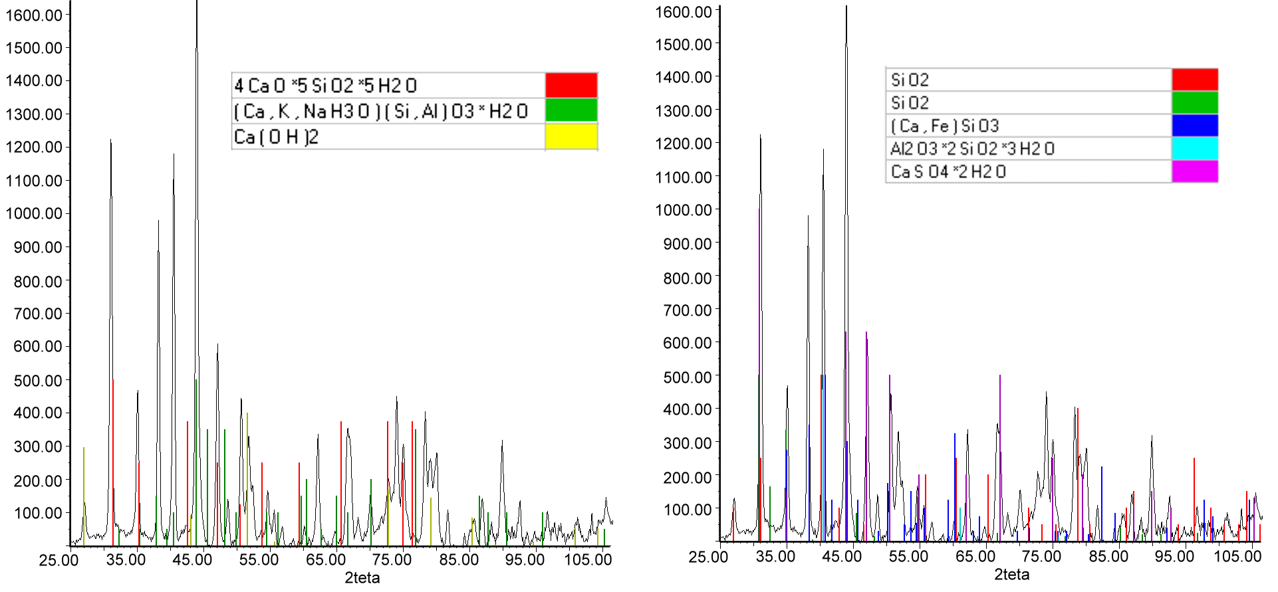
Рис. 1. Обработанная дифрактограмма образца №5 и штрих-диаграммы найденных фаз:
1) красная штрих-диаграмма – тоберморит, карт. № 30239; зеленая штрих-диаграмма – тоберморит, карт. № 200544; желтая штрих-диаграмма – портландит, карт. № 40733;
2) красная штрих-диаграмма – кварц, карт. № 461441; зеленая штрих-диаграмма – кварц, карт. № 10378; синяя штрих-диаграмма – железистый волластонит, карт. № 271056; голубая штрих-диаграмма – аллофан, карт. № 380449; розовая штрих-диаграмма – гипс, карт. № 10385
Для определения влияния более крупных фракций заполнителя с 0,14<d<5 мм на прочностные характеристики гипсобетонного композита на втором этапе был реализован симплексно-центроидный план эксперимента (табл. 3). На основе ранее проведенных исследований, соотношение составляющих гипсобетонного композита по массе в весовых частях принималось: гипс – 3; известь – 1; туфовый песок диаметром зёрен 0,00<d<0,14 мм – 1,1; туфовый песок диаметром зёрен 0,14<d<5 мм – 1,9.
В качестве переменных для проведения эксперименты были приняты:
Х₁ – содержание фракции туфового песка диаметром 0,14<d<0,63 мм;
Х₂ – содержание фракции туфового песка диаметром 0,63<d<2,5 мм;
Х₃ – содержание фракции туфового песка диаметром 2,5<d<5 мм.
Параметры оптимизации:
Y₁ – предел прочности при сжатии R_{сж}, МПа;
Y₂ – предел прочности при изгибе R_{изг}, МПа.
Таблица 3
План эксперимента
После обработки полученных экспериментальных данных с использованием ЭВМ были получены следующие уравнения регрессии:

$$\begin{aligned}Y_{1}=\text{10},8X_{1}+9,1X_{2}+\text{12},2X_{3}+0,6X_{1}X_{2}+3,4Х_{1}X_{3}+0,2Х_{2}Х_{3}−\text{11},7X_{1}X_{2}X_{3}; \\ Y_{2}=3X_{1}+2,9Х_{2}+3,8Х_{3}+0,2Х_{1}Х_{2}−0,2Х_{2}Х_{3}+4,5Х_{1}Х_{2}Х_{3}\text{.}\end{aligned}$$
Диаграммы состояния «состав–свойства», построенные по уравнениям регрессии, показали, что максимальная прочность образцов на сжатие наблюдается при оптимальном сочетании в смеси мелких и крупных фракций, обеспечивающем образование плотной структуры гипсобетонного композита (рис. 2). Прочность же на изгиб максимальна при содержании в смеси более мелких фракций туфового песка, что объясняется их частичным участием в процессе гидратации. Для рассева туфового песка на фракции требуется дополнительное оборудование, это приводит к дополнительным расходам, что целесообразно только при значительном улучшении прочностных характеристик гипсобетонного композита, чего можно добиться, например, дисперсным армированием.
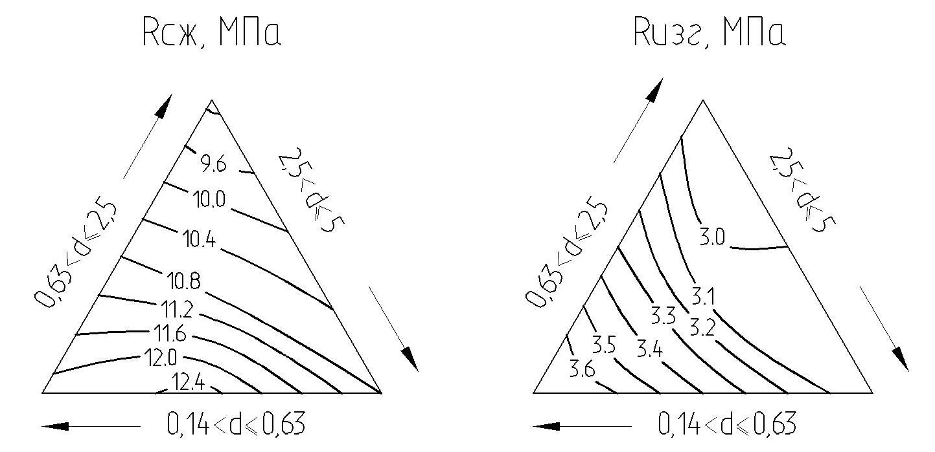
Рис. 2. Диаграммы состояния «состав – свойства»:
R_{сж}, МПа – предел прочности при сжатии; R_{изг}, МПа – предел прочности при изгибе

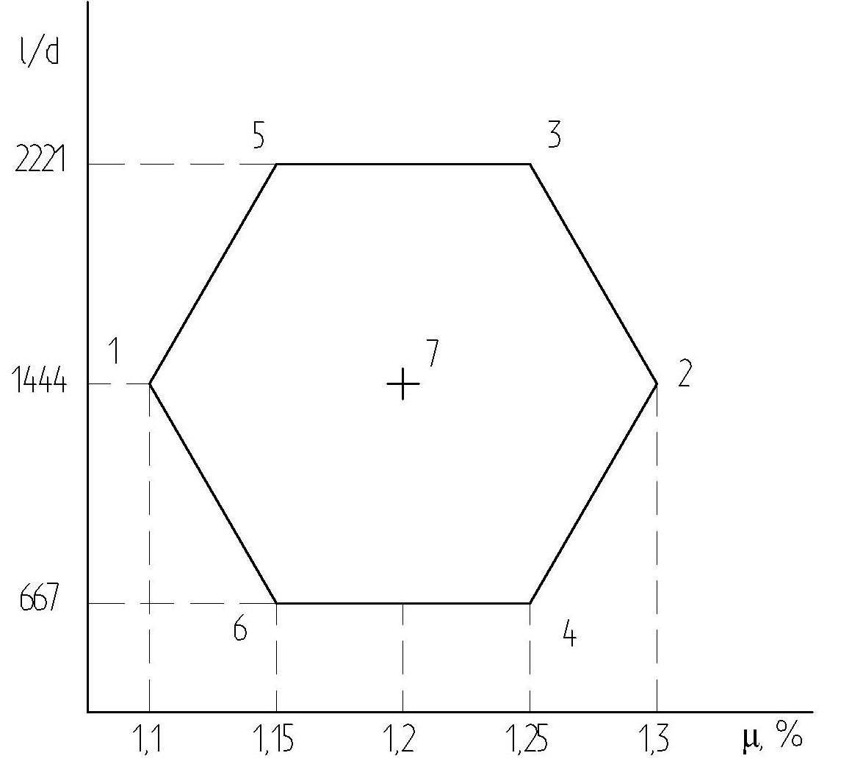
На основе анализа существующих видов неметаллических волокон и предъявляемых к ним требований для получения гипсобетонных композитов с улучшенными прочностными и другими характеристиками для дисперсного армирования выбраны базальтовые волокна. Для исследования влияния параметров дисперсного армирования на свойства фиброгипсотуфобетона был поставлен эксперимент с ротатабельным планом второго порядка типа правильного шестиугольника (рис. 3).
Рис. 3. План эксперимента

В качестве исследуемых факторов были приняты основные параметры дисперсного армирования: Х₁ – процент армирования по объему $μ_{v}$, %; Х₂ – отношение длины волокон к их диаметру $l/d$. В качестве параметров оптимизации рассматривались: Y₁ – предел прочности при сжатии R_{сж}, МПа; Y₂ – предел прочности при изгибе R_{изг}, МПа (табл. 4).
Таблица 4
Матрица эксперимента
После проведения эксперимента и обработки полученных данных получены следующие уравнения регрессии в кодированном виде:
$$\begin{aligned}Y_{1}=\text{14}−0,\text{25}X_{1}+0,2X_{2}−0,7X_{1}^{2}−2,\text{66}X_{2}^{2}−0,\text{06}X_{1}X_{2} ; \\ Y_{2}=6,\text{18}−0,\text{11}X_{1}+0,\text{02}X_{2}−0,\text{33}X_{1}^{2}−1,\text{27}X_{2}^{2}+0,\text{15}X_{1}X_{2} \text{.}\end{aligned}$$
Анализ уравнений и построенных по ним поверхностей отклика показал (рис. 4), что максимальные значения параметров оптимизации наблюдаются в центральной области плана с $μ=1,\text{15}\text{.}\text{.}\text{.}1,2 \text{\%}$ и $ld=\text{1444}$. Предел прочности при сжатии фиброгипсотуфобетонного композита увеличивается в 1,42 раза, при изгибе – в 1,82 раза по отношению к прочности исходной матрицы. Дальнейшее увеличение процента армирования приводит к снижению прочности, что объясняется ухудшением структуры фиброгипсотуфобетонного композита. Фиброгипсотуфобетонные композиты имеют более высокую водостойкость по сравнению с исходной гипсотуфобетонной матрицей. Коэффициент размягчения равен 0,7.

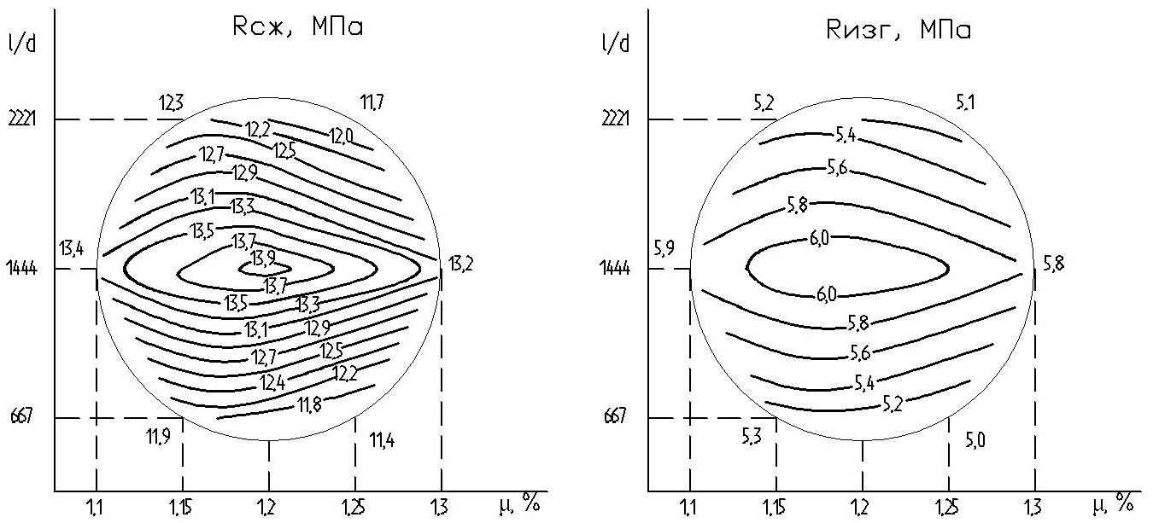

Рис. 4. Поверхности отклика:
R_{сж} – предел прочности при сжатии, МПа; R_{изг} – предел прочности при изгибе, МПа; l/d – отношение длины волокон к их диаметру; μ − процент армирования по объему

2. Установлена зависимость свойств фиброгипсотуфобетонного композита от способа приготовления смеси и формования изделий.
Важное место в технологии фибробетонов занимает перемешивание смеси. На этой стадии бетонная смесь армируется волокнами, от равномерности их распределения во многом зависят физико-механические характеристики фиброгипсотуфобетона. При перемешивании компонентов бетонной смеси с армирующими волокнами возникает необходимость их распушки. Кроме того, следует учесть, что используемый туфовый песок является пористым материалом, что влияет на приготовление как гипсотуфобетонных, так и фиброгипсотуфобетонных смесей.
При приготовлении смесей был применен турбулентный смеситель СБ–133. Вследствие малой адгезии базальтовых волокон друг к другу процессы смешивания компонентов бетонной смеси с армирующими волокнами и их распушка происходила одновременно.
Нами проведены эксперименты по изучению влияния порядка загрузки составляющих фиброгипсотуфобетонных литых смесей на свойства композита. Рассматривались следующие способы последовательности загружения составляющих композита в наполненный водой смеситель:
1) одновременная загрузка предварительно перемешанной всухую смеси гипса, негашеной извести, туфового песка и базальтовых волокон;
2) приготовление смеси с использованием предварительно приготовленной сухой смеси гипса, негашеной извести и туфового песка, а затем введение в смесь базальтовых волокон;
3) приготовление смеси с использованием предварительно приготовленной сухой смеси гипса, негашеной извести, туфового песка фракции 0–0,315 мм и базальтовых волокон, а затем введение в смесь туфового песка диаметром 0,315<d<5,0 мм.
Первым способом обеспечивается распушка и равномерное распределение базальтовых волокон в смеси, а также сокращение общего времени приготовления смеси. Второй способ не обеспечивает качественную распушку и равномерное распределение базальтовых волокон в смеси, поэтому в дальнейших исследованиях не рассматривался.
Для снижения расхода воды разработан способ приготовления фиброгипсотуфобетонной смеси с поэтапным введением туфового заполнителя различных фракций. Исходный туфовый песок с максимальной крупностью зерен 5,0 мм рассеивался на две фракции: крупную с размером более 0,315 мм и мелкую – менее 0,315 мм, их процентное содержание было 33 и 67 % по массе соответственно. На первой стадии приготавливалась фиброгипсотуфобетонная смесь с использованием мелкой фракции туфового песка, на второй – в смесь добавлялась крупная фракция туфового песка. Этим способом обеспечивается распушка и равномерное распределение волокон в смеси, но общее время приготовления смеси удлиняется по сравнению с первым способом.
Влияние способа приготовления смеси для формования изделий методом литья на расход воды и прочность композита приведено в табл. 5.

Таблица 5
Зависимость прочности фиброгипсотуфобетонного композита от способа приготовления смеси
№ состава | Соотношение компонентов в смеси, мас. % |  |  | Вода / вяжущее | Расход фибры ($ld=\text{1444}$), % по объему | Способ приготовления | Предел прочности, МПа
№ состава | гипс | туфовый песок | известь | Вода / вяжущее | Расход фибры ($ld=\text{1444}$), % по объему | Способ приготовления | при изгибе | при сжатии
1 | 2 | 3 | 4 | 5 | 6 | 7 | 8 | 9
1 | 42,9 | 42,9 | 14,2 | 0,7 | 1,2 | первый | 6,0 | 13,9
2 | 42,9 | 42,9 | 14,2 | 0,61 | 1,2 | третий | 6,5 | 15,2
Из табл. 5 следует, что пофракционное введение туфового песка позволяет уменьшить расход воды с одновременным увеличением прочности фиброгипсотуфобетонного композита. Но при этом усложняется технологический процесс и удлиняется продолжительность приготовления смеси. Следует отметить, что третий способ загрузки компонентов в смеситель приемлем только для литых смесей. При приготовлении более жестких фиброгипсотуфобетонных смесей порядок введения компонентов в смеситель возможен только первым способом. При иной последовательности загрузки компонентов происходит комкование смеси.
Исследовалось влияние способа формования на прочностные характеристики композита. Рассматривались методы литья, вибрирования на виброплощадке (частота колебаний – 50 Гц, амплитуда колебаний – 0,5 мм) и вибрирования с инерционным пригрузом, являющийся разновидностью метода вибропрессования (табл. 6). Величину пригруза при вибропрессовании смеси принимали равной 4 Па. Исходя из этого определяли водовяжущее отношение.
Таблица 6
Зависимость прочности фиброгипсотуфобетонного композита от способа формования
№ состава | Соотношение компонентов в смеси, мас. % |  |  | Вода / вяжущее | Расход фибры ($ld=\text{1444}$), % по объему | Способ формования | Предел прочности, МПа
№ состава | гипс | туфовый песок | известь | Вода / вяжущее | Расход фибры ($ld=\text{1444}$), % по объему | Способ формования | при изгибе | при сжатии
1 | 2 | 3 | 4 | 5 | 6 | 7 | 8 | 9
1 | 42,9 | 42,9 | 14,2 | 0,7 | 1,2 | литьевой | 6,0 | 13,9
2 | 42,9 | 42,9 | 14,2 | 0,49 | 1,2 | вибрирование | 8,9 | 21,5
3 | 42,9 | 42,9 | 14,2 | 0,42 | 1,2 | вибрирование с пригрузом | 11,3 | 26,9

Использование методов вибрирования и вибропрессования позволяют повысить прочность фиброгипсотуфобетонного композита в 1,5–1,9 раза по сравнению с литьевым способом, но при этом существенно усложняется технологический процесс.
- Разработаны новые составы многокомпонентного гипсоизвесткововермикулитотуфобетонного (патент РФ №2385851) и гипсоизвестковоцементовермикулитотуфобетонного (патент РФ №2372314) композитов. Проведены экспериментально-теоретические исследования огнезащитных свойств, получены выражения коэффициентов теплопроводности и теплоемкости композитов.
Известно, что эффективными средствами огнезащиты строительных конструкций являются плиты и штукатурки на основе минеральных вяжущих и вспученного вермикулита. Исходя из результатов ранее проведенных экспериментов в дальнейших исследованиях для разработки огнезащитных вермикулитобетонов в качестве заполнителей применялись отходы пиления вулканического туфа фракции 0–0,14 мм, вспученный вермикулит Санкт-Петербургской слюдяной фабрики фракции 0,16–5 мм с насыпной плотностью 150 кг/м³.
В работах Р.Я. Ахтямова, К.Н. Дубенецкого, К.Д. Некрасова, А.П. Пожнина, Ю.М. Тихонова и др. показано, что для огнезащиты строительных конструкций эффективны вермикулитобетоны со средней плотностью 500–800 кг/м³. Дальнейшее снижение средней плотности не приводит к повышению огнезащитных свойств, при этом не обеспечивается и требуемая прочность вермикулитобетона.
Предложены составы огнезащитной гипсобетонной сырьевой смеси. Соотношение компонентов и их основные физико-механические свойства приведены в табл. 7.
Таблица 7
Соотношение компонентов в смеси и физико-механические свойства гипсобетонных огнезащитных составов
№ состава | Соотношение компонентов в смеси, мас. % |  |  |  | Средняя плотность ρ, кг/м³ | Предел прочности, МПа
№ состава | гипс | вермикулит | туфовый песок | известь | Средняя плотность ρ, кг/м³
 |  |  |  |  |  | на сжатие | на изгиб
1 | 2 | 3 | 4 | 5 | 6 | 7 | 8
1 | 71,9 | 28,1 | – | – | 750 | 1,6 | 1,1
2 | 41,3 | 29,8 | 15,2 | 13,7 | 760 | 1,55 | 1,1
3 | 62,1 | 37,9 | – | – | 560 | 0,8 | 0,55
4 | 35,8 | 39,1 | 13,2 | 11,9 | 570 | 0,75 | 0,5

Из табл. 7 следует, что предлагаемые составы при одинаковой плотности и прочности на сжатие и изгиб огнезащитных бетонов позволяют существенно сократить расход гипса. Использование негашеной извести в качестве возбудителя скрытой гидравлической активности туфового песка позволяет уменьшить расход гипса на 26,3–30,6 % без снижения прочности огнезащитного бетона. Кроме того, замедляются сроки схватывания и повышается коэффициент водостойкости гипсобетонных композитов.
С целью снижения средней плотности гипсоизвестково-вермикулитотуфобетонных композитов, улучшения удобоукладываемости и повышения огнезащитных свойств было исследовано влияние воздухововлекающей добавки СДО. Выявлено, что при содержании добавки СДО 0,15–0,2 % от массы вяжущего расход воды для смеси существенно уменьшается, средняя плотность бетонного композита снижается на 30–40 кг/м³, прочностные характеристики композита с содержанием СДО и без нее на 28 сутки остаются практически неизменными.
Для исследования огнезащитных свойств предлагаемых составов изготавливали армоцементные плиты с огнезащитным слоем. Исследования огнезащитных свойств гипсобетонных композитов проводили испытанием на огнестойкость образцов размерами 190×190 мм на электрической печи в горизонтальном положении. Температура в печи задавалась по режиму «стандартного» пожара (ГОСТ 30247.1–94). Предел огнестойкости по несущей способности (R) армоцементных плит оценивали по прогреву тканой сетки в конструктивном слое (на границе слоев) до 300 ^{о}С. Влажности мелкозернистого бетона армоцементного слоя и огнезащитного состава к моменту испытаний составляли соответственно 3–4 % и 8–10 %.
Результаты испытаний на огнестойкость армоцементных плит с гипсовермикулитобетонным огнезащитным слоем представлены на рис. 5.

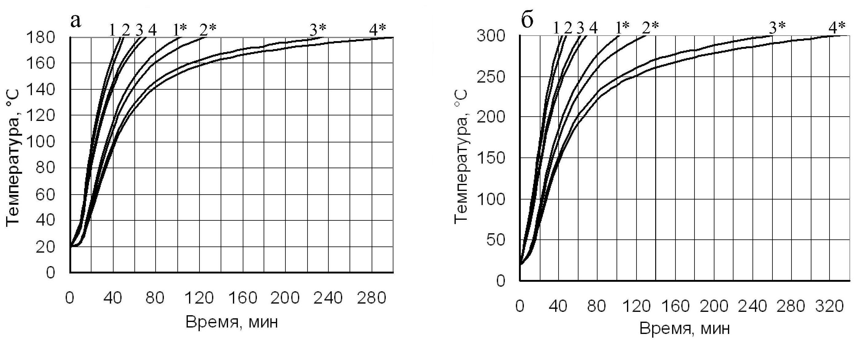
Рис. 5. Экспериментальные кривые изменения температуры на необогреваемой поверхности (а) и на уровне тканой сетки (б) двухслойных армоцементных образцов:
1, 3 – гипсовермикулитобетонные композиты со средней плотностью 750 кг/м³ и 560 кг/м³ соответственно толщиной слоя 15 мм; 1*, 3* – то же толщиной 25 мм;
2, 4 – гипсоизвесткововермикулитотуфобетонные композиты со средней плотностью 720 кг/м³ и 540 кг/м³ соответственно толщиной слоя 15 мм; 2*, 4* – то же толщиной 25 мм

Из рис. 5 следует, что разработанные гипсоизвесткововермикулитотуфобетонные композиты обеспечивают более высокие пределы огнестойкости армоцементных плит по сравнению с гипсовермикулитобетонными. Это объясняется образованием гидросиликатов тоберморитовой группы, железистого волластонита и аллофана, обладающих более высокими жаростойкими свойствами по сравнению с двуводным гипсом. Кроме того, добавка СДО дополнительно поризует гипсоизвесткововермикулитотуфобетонный композит, что способствует повышению огнезащитных свойств. Наиболее высокими огнезащитными свойствами обладают составы со средней плотностью 540 кг/м³. Во время испытаний двухслойных элементов на огнестойкость нарушений их целостности не обнаружено.
Проведение экспериментов по определению огнестойкости строительных конструкций и огнезащитных свойств материалов является трудоемким и дорогостоящим процессом. В связи с этим большое значение приобретают расчетные методы определения пределов огнестойкости конструкций.
В нашей стране разработаны различные методы для расчета огнестойкости строительных конструкций. В настоящее время с помощью численных и аналитических методов рассчитывают температурные поля в условиях пожара. С развитием вычислительной техники наибольшее применение находят численные методы. В развитие этих методов большой вклад внесли А.И. Яковлев, Х.П. Культербаев, Т.А. Хежев и др.
Нами разработана программа для расчета предела огнестойкости двухслойных строительных конструкций, обеспечивающая приемлемое совпадение теоретических и экспериментальных кривых. В основе алгоритма расчета лежит уравнение Фурье, описывающее распределение температуры по толщине многослойной конструкции. Уравнение Фурье совместно с граничными и начальными условиями образуют систему уравнений, решается с применением конечноразностной неявной двухслойной схемы вычислений совместно с методом прогонки и итерации. Входящие в уравнение теплопроводности и в граничные условия производные заменяются известными разностными соотношениями.
Коэффициенты теплопроводности и теплоемкости армоцемента и гипсобетонных композитов, полученные расчетным методом:
армоцемент – $λ_{а}(t) = 0,\text{83} − 0,\text{0004}t, c_{а}(t) = \text{770} + 0,8t$;
гипсовермикулитобетонный композит плотностью 750 кг/м³ – $λ_{о}(t) = 0,\text{12} + 0,\text{00012}t, c_{о}(t) = \text{748} + 0,\text{63}t$;
гипсоизвесткововермикулитотуфобетонный композит плотностью 720 кг/м³ – $λ_{о}(t) = 0,\text{115} + 0,\text{0001}t, c_{о}(t) = \text{748} + 0,\text{63}t$;
гипсовермикулитобетонный композит плотностью 560 кг/м³ – $λ_{о}(t) = 0,\text{102} + 0,\text{00007}t, c_{о}(t) = \text{748} + 0,\text{63}t$;
гипсоизвесткововермикулитотуфобетонный композит плотностью 540 кг/м³ – $λ_{о}(t) = 0,\text{098} + 0,\text{00064}t, c_{о}(t) = \text{748} + 0,\text{63}t$.
Влияние толщины и состава гипсобетонного слоя на предел огнестойкости армоцементных конструкций, полученное расчетным методом с использованием разработанной программы, приведено на рис. 6.

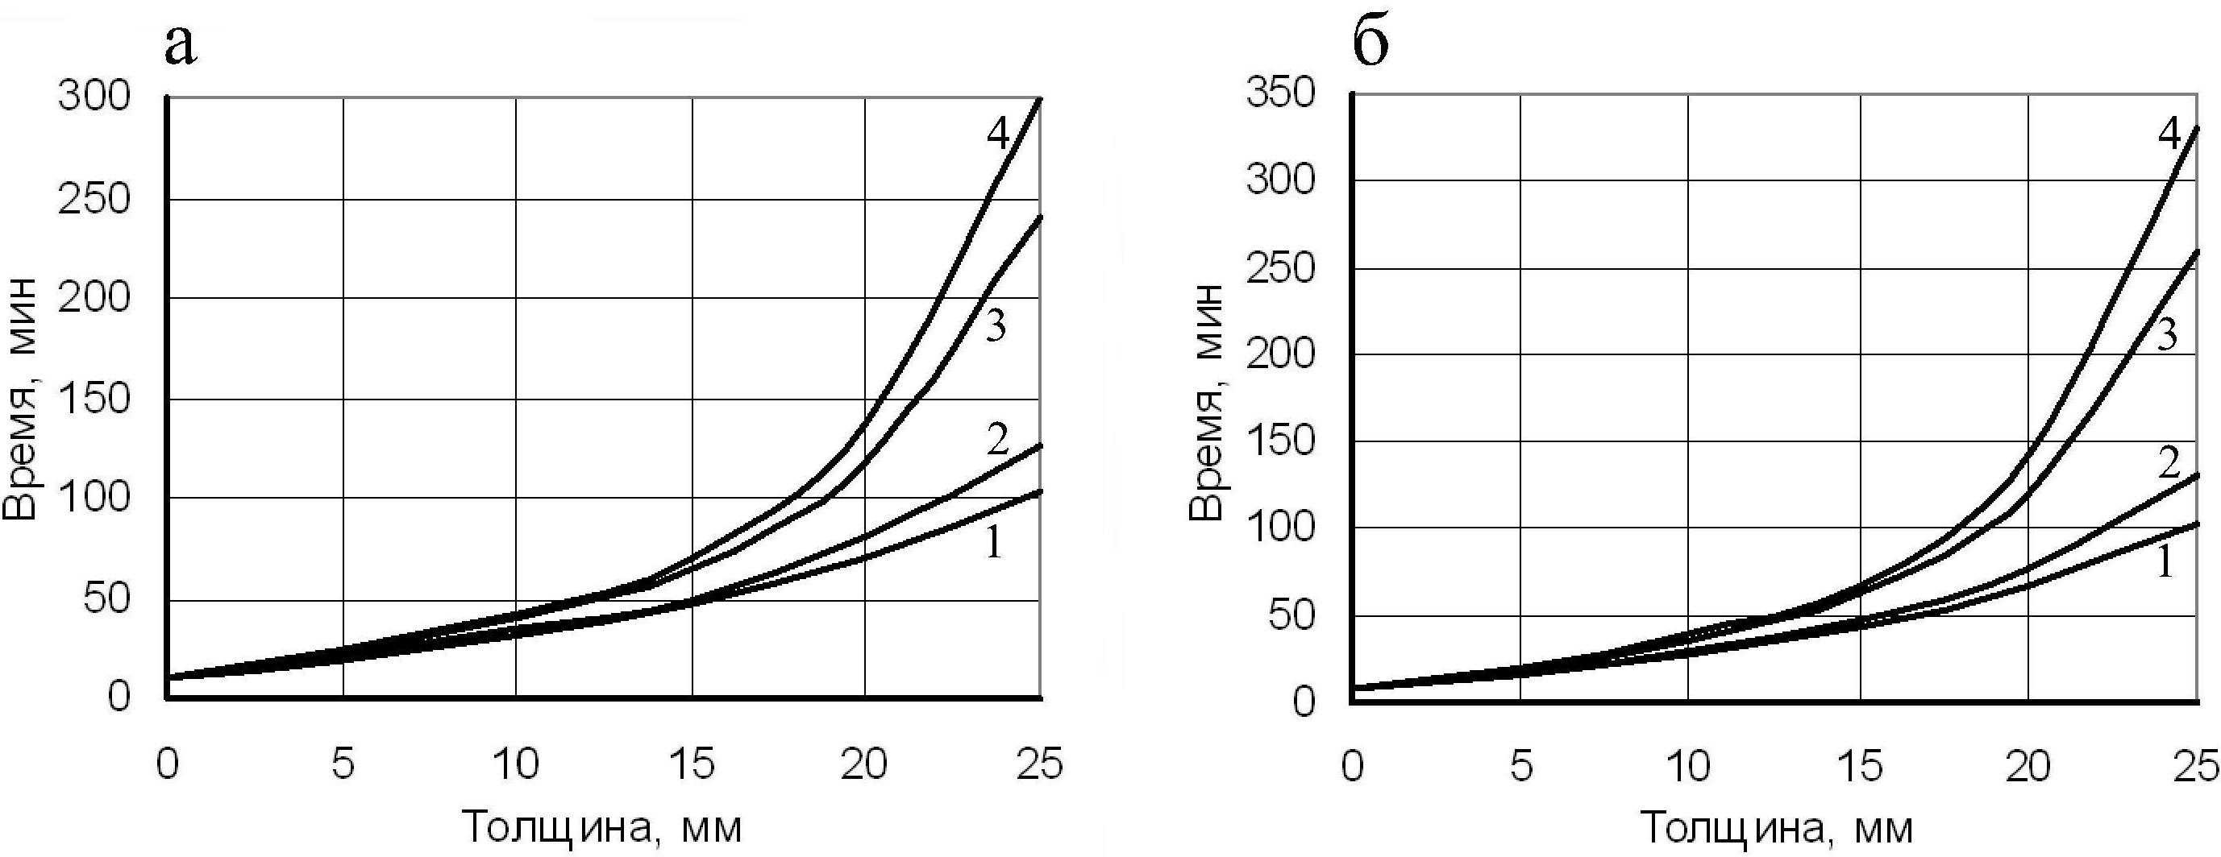

Рис. 6. Зависимость предела огнестойкости двухслойных армоцементных элементов от толщины и состава гипсобетонного слоя по признаку потери теплоизолирующей способности (а) и потери несущей способности (б):
1, 3 – гипсовермикулитобетонные композиты со средней плотностью 750 кг/м³ и 560 кг/м³ соответственно; 2, 4 – гипсоизвесткововермикулитотуфобетонные композиты со средней плотностью 720 кг/м³ и 540 кг/м³ соответственно

Для расширения области применения и повышения огнезащитных свойств гипсовермикулитобетонных композитов исследовались композиты с применением цементного вяжущего. Известно, что цементный камень при воздействии высоких температур без специальных добавок не является стойким. Использование отходов пиления вулканического туфа в качестве заполнителя в растворах и бетонах может повысить их огнезащитные свойства, так как туфовый песок имеет высокую огнеупорность 1200–1280 ^{о}С, является пористым материалом, кроме того, из 60–75 % кремнезема, входящего в его состав, 30–35 % находится в аморфном (активном) состоянии. Предложены гипсоизвестковоцементовермикулитотуфобетонные композиты с меньшим расходом цемента и высокими огнезащитными свойствами (табл. 8).
Таблица 8
Соотношение компонентов в смеси и физико-механические свойства
гипсоизвестковоцементовермикулитотуфобетонных композитов
№  сос-тава | Соотношение компонентов в смеси, мас. % |  |  |  |  |  | Средняя плотность ρ, кг/м³ | Предел прочности, МПа
№  сос-тава | цемент | верми-кулит | туфо-вый песок | известь | гипс | СДО | Средняя плотность ρ, кг/м³
 |  |  |  |  |  |  |  | на сжатие | на изгиб
1 | 2 | 3 | 4 | 5 | 6 | 7 | 8 | 9
1 | 56,2 | 43,8 | – | – | – | – | 500 | 1,3 | 0,55
2 | 62,1 | 37,9 | – | – | – | – | 595 | 1,7 | 1,2
3 | 71,9 | 29,1 | – | – | – | – | 740 | 4,0 | 1,9
4 | 39,3 | 43,8 | 16,78 | – | – | 0,12 | 480 | 1,2 | 0,6
5 | 43,5 | 37,9 | 18,47 | – | – | 0,13 | 570 | 1,6 | 1,3
6 | 50,3 | 29,1 | 21,45 | – | – | 0,15 | 730 | 3,9 | 2,0
7 | 17,9 | 44,3 | 19,09 | 17,9 | 0,7 | 0,11 | 470 | 1,25 | 0,6
8 | 19,6 | 38,1 | 21,78 | 19,6 | 0,8 | 0,12 | 540 | 1,62 | 1,3
9 | 22,5 | 28,3 | 25,66 | 22,5 | 0,9 | 0,14 | 720 | 4,0 | 2,0

Из табл. 8 следует, что предлагаемые составы (№№ 4–9) при меньшем расходе портландцемента и плотности имеют равную прочность на сжатие и изгиб к контрольным составам (№№ 1–3), что обусловлено пористостью и гидравлической активностью отходов пиления вулканического туфа, а также воздухововлечением СДО. Использование негашеной извести и гипса в качестве возбудителя скрытой гидравлической активности туфового песка позволило значительно сократить расход цемента.
Испытания на огнестойкость показали, что предлагаемые составы обеспечивают более высокие пределы огнестойкости армоцементных плит. Наиболее высокими огнезащитными свойствами обладают композиты со средней плотностью 560–570 кг/м³. Получены коэффициенты теплопроводности и теплоемкости композитов, позволяющие выполнять теплотехнический расчет предела огнестойкости многослойных конструкций.
4. Получена математическая модель прочности фиброгипсоизвесткововермикулитотуфобетонного композита в зависимости от процента армирования и отношения длины волокон к их диаметру, исследованы огнезащитные свойства, установлена зависимость свойств композита от способа приготовления смеси и формования изделий.
Разработанные гипсоизвесткововермикулитотуфобетонные композиты имеют такие недостатки, как хрупкость, относительно низкая прочность на изгиб и сжатие. На основе анализа существующих видов неметаллических волокон и предъявляемых к ним требований для получения композитов с улучшенными прочностными и другими характеристиками для дисперсного армирования выбраны базальтовые волокна. Для изучения влияния параметров фибрового армирования на свойства композита был реализован ротатабельный план второго порядка типа правильного шестиугольника. Исследуемые факторы и параметры оптимизации те же, что и для фиброгипсотуфобетонных композитов (табл. 9).
Таблица 9
Матрица эксперимента

Получены следующие уравнения регрессии в кодированном виде:
$$\begin{aligned}Y_{1}=1+0,\text{09}X_{1}+0,\text{014}X_{2}−0,2X_{1}^{2}−0,\text{21}X_{2}^{2}+0,\text{03}X_{1}X_{2} ; \\ Y_{2}=1,1−0,\text{083}X_{1}−0,\text{075}X_{1}^{2}−0,\text{275}X_{2}^{2}+0,\text{058}X_{1}X_{2} \text{.}\end{aligned}$$
По уравнениям регрессии построены поверхности отклика (рис. 7).

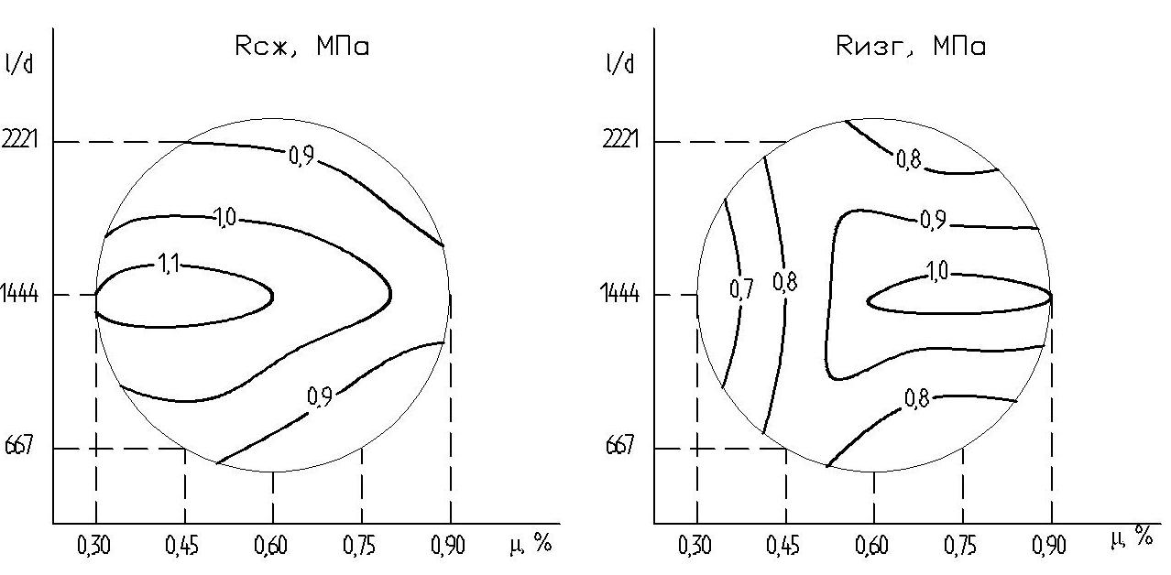
Рис. 7. Поверхности отклика:
R_{сж} – предел прочности при сжатии, МПа; R_{изг} – предел прочности при изгибе, МПа;
l/d – отношение длины волокон к их диаметру; μ − процент армирования по объему

Анализ полученных уравнений и поверхностей отклика показал, что наибольшие значения прочности на сжатие наблюдаются в области плана с $μ_{ν}≈0,\text{45} \text{\%}$ и $ld=\text{1444}$, а прочности на изгиб – $μ_{ν}≈0,\text{75} \text{\%}$ и $ld=\text{1444}$ Дальнейшее увеличение процента армирования приводит к снижению прочности, что объясняется нарушением структуры фиброгипсоизвестково-вермикулитотуфобетонного композита. Кроме того, армирование базальтовыми волокнами матрицы повышает их огнезащитные свойства, что обусловлено сохранностью структуры композита за счет восприятия волокнами растягивающих усилий при воздействии высокой температуры.
Известно, что последовательность загрузки материалов в смеситель существенно влияет на свойства вермикулитобетонов. Нами рассматривались два способа приготовления смеси:
1) после подачи воды с добавкой СДО в смеситель одновременно загружается предварительно перемешанная всухую смесь гипса, негашеной извести, туфового песка, базальтового волокна и вспученного вермикулита;
2) после подачи воды с добавкой СДО в смеситель вначале загружается предварительно перемешанная всухую смесь гипса, негашеной извести, туфового песка и базальтового волокна, предварительно готовят смесь, а затем добавляют вспученный вермикулит и окончательно перемешивают.
Оба способа приготовления смеси обеспечивают качественную распушку и равномерное распределение базальтовых волокон в литых смесях. Но для литых смесей предпочтительнее второй способ, так как он обеспечивает лучшее обволакивание зерен вермикулита и способствует «самовакуумированию» композита, что способствует повышению прочности. При первом способе прочность композита ниже из-за того, что часть вяжущего попадает в поры заполнителя, в результате чего прослойка вяжущего между отдельными зернами оказывается сравнительно тонкой. Аналогичные выводы делаются и в работах К.Н. Дубенецкого, А.П. Пожнина, Ю.М. Тихонова для цементных вермикулитобетонов. При приготовлении более жестких фиброгипсоизвесткововермикулитотуфобетонных смесей порядок введения компонентов в смеситель возможен только первым способом. При иной последовательности загрузки компонентов происходит комкование смеси.
Исследовалось влияние способа формования на прочностные характеристики фиброгипсоизвесткововермикулитотуфобетонного композита. Рассматривались методы литья, вибрирования на виброплощадке и вибрирования с инерционным пригрузом (табл. 10). Композиты имели среднюю плотность 540–570 кг/м³ при проценте армирования базальтовыми волокнами по объему $μ_{ν}≈0,\text{45} \text{\%}$ и отношении длины волокон к диаметру $ld=\text{1444}$. Для изготовления изделий из огнезащитного композита предпочтительнее метод литья, так при этом смятие вспученного вермикулита происходит в меньшей степени, что обеспечивает более высокие огнезащитные свойства. Изготовление тонкостенных огнезащитных плит вибрированием на виброплощадке не представляется возможным.

Таблица 10
Зависимость прочности фиброгипсоизвесткововермикулитотуфобетонного композита от способа формования
Способ формования | Соотношение компонентов в смеси, мас. % |  |  |  |  | Вода / вяжущее | Предел прочности, МПа
Способ формования | гипс | верми-кулит | туфовый песок,  d<0,14 мм | известь | СДО | Вода / вяжущее
 |  |  |  |  |  |  | на сжатие | на изгиб
1 | 2 | 3 | 4 | 5 | 6 | 7 | 8 | 9
литьевой | 35,8 | 39,1 | 13,1 | 11,9 | 0,1 | 1,35 | 1,1 | 0,8
вибрирование | 35,8 | 39,1 | 13,1 | 11,9 | 0,1 | 1,20 | 1,3 | 0,95
вибрирование с пригрузом | 35,8 | 39,1 | 13,1 | 11,9 | 0,1 | 1,05 | 1,6 | 1,2

Осуществлено внедрение разработанных фиброгипсо-туфобетонного композита при изготовлении перегородочных плит и фиброгипсовермикулитотуфобетонного композита при изготовлении огнезащитных плит.
Опытно-промышленная апробация разработанного фиброгипсотуфобетонного композита прошла при выпуске опытной партии перегородочных плит в ООО «Гранит». Разработаны технологическая схема и технологический регламент на изготовление перегородочных плит по результатам выпуска опытной партии изделий. Экономический эффект от их применения по стоимости материалов 1 м² площади перегородок составляет 47 руб. 20 коп по сравнению с гипсовыми.
Огнезащитные плиты из фиброгипсовермикулитотуфобетонного композита со средней плотностью 530–570 кг/м³ внедрены в ООО «Огнезащита» для огнезащиты строительных конструкций. Использование предложенных огнезащитных композитов снижает стоимость 1 м² огнезащиты на 35–40 руб. по сравнению с гипсовермикулитобетонными.

Общие выводы
- На основе теоретических, экспериментальных и производственных исследований предложена сырьевая смесь для изготовления гипсотуфобетонного композита, обеспечивающая уменьшение удельного расхода гипсового вяжущего на 30,5–31,7 % без снижения прочности гипсобетона. Выявлено оптимальное соотношение компонентов для изготовления гипсотуфобетонного композита, мас. %: гипсовое вяжущее – 30,5–31,7; туфовый песок – 30,5–31,7; негашеная известь – 7,9–10,6; вода – остальное.
- Установлено, что соотношение негашеной извести и туфового песка фракции 0–0,14 мм должно составлять 0,9 для получения гипсотуфобетонных композитов с максимальной прочностью, что подтверждается рентгенофазовым исследованием. Получены математические модели гипсотуфобетонной матрицы с учетом гранулометрии заполнителя. Определены параметры дисперсного армирования базальтовыми волокнами исследуемого материала с использованием методов математического планирования эксперимента, наибольшие значения прочности на изгиб и на сжатие композита достигаются при проценте армирования $μ_{ν}=1,\text{15}\text{.}\text{.}\text{.}1,2 \text{\%}$ по объему и отношении длины волокон к диаметру $ld=\text{1444}$.
- Для обеспечения качественной распушки и равномерного распределения базальтовых волокон в смеси целесообразно в наполненный водой турбулентный смеситель одновременно загружать предварительно перемешанную всухую смесь гипса, негашеной извести, туфового песка и базальтовых волокон. Для литых фиброгипсотуфобетонных смесей можно рекомендовать поэтапное введение мелких, затем крупных фракций туфового заполнителя в процессе приготовления смеси, что позволит снизить расход воды и тем самым повысить прочность композита.
- Формование изделий из фиброгипсотуфобетонного композита экономически целесообразно осуществлять по литьевой технологии, при формовании вибрированием и вибропрессованием прочность композита повышается в 1,5–1,9 раза по сравнению с литьевым способом.
- Разработаны эффективные огнезащитные гипсобетонные композиты с применением вспученного вермикулита и туфового песка. Выявлено оптимальное соотношение составляющих композитов. Введение негашеной извести (30 % от массы гипса) и туфового песка размерами зерен 0–0,14 мм с соотношением 0,9 в гипсовермикулитобетонный композит позволяет существенно сократить расход гипса и повысить огнезащитные свойства. Введение добавки СДО 0,2–0,3 % от массы вяжущего в смесь улучшает ее реологические характеристики, снижает среднюю плотность композита на 30–50 кг/м³ и способствует повышению огнезащитных свойств. Предложены огнезащитные гипсоизвестковоцементные вермикулитобетоны с применением отходов пиления туфа, снижающие расход портландцемента на 50 % без потери прочности.
- Дисперсное армирование базальтовыми волокнами гипсовермикулитотуфобетонного композита повышает прочностные и огнезащитные характеристики исходной матрицы. При этом наибольшие значения прочности на сжатие наблюдаются в области плана с $μ_{ν}≈0,\text{45} \text{\%}$ и $ld=\text{1444}$, а значения прочности на изгиб – с $μ_{ν}≈0,\text{75} \text{\%}$ и $ld=\text{1444}$.
- Получены выражения коэффициентов теплопроводности и теплоемкости гипсобетонных композитов для теплотехнического расчета предела огнестойкости многослойных строительных конструкций численными методами.
- Для приготовления фиброгипсовермикулитотуфобетонных литых смесей после подачи воды с добавкой СДО в смеситель вначале рекомендуется загружать предварительно перемешанную всухую смесь гипса, негашеной извести, туфового песка и базальтового волокна, предварительно готовить смесь, а после добавления вспученного вермикулита следует повторное перемешивание.
- Достоверность установленных закономерностей прошли промышленную проверку при изготовлении перегородочных плит из фиброгипсотуфобетонных композитов в ООО «Гранит». Разработаны технологическая схема и технологический регламент на изготовление перегородочных плит по результатам выпуска опытной партии изделий. Экономический эффект от их применения по стоимости материалов 1 м² площади перегородок составляет 47 руб. 20 коп по сравнению с гипсовыми. Огнезащитные плиты из фиброгипсовермикулитотуфобетонного композита со средней плотностью 530–570 кг/м³ внедрены в ООО «Огнезащита» и в ООО «Агропроект» для огнезащиты строительных конструкций. Применение предложенных огнезащитных композитов снижает стоимость 1 м² огнезащиты на 35–40 руб. по сравнению с гипсовермикулитобетонными.

III. ОСНОВНЫЕ НАУЧНЫЕ ПУБЛИКАЦИИ ПО ТЕМЕ ДИССЕРТАЦИОННОГО ИССЛЕДОВАНИЯ:
в периодических научных изданиях, рекомендованных ВАК РФ:
- Хежев, Х.А. Эффективные огнезащитные составы на пористых заполнителях / Т.А. Хежев, Х.А. Хежев // Вестник ВолГАСУ. Серия: Строительство и архитектура. – Волгоград. – №17 (36). – 2010. – С. 70–74. – 0,31 п.л./ 0,16 п.л.
- Хежев, Х.А. Бесцементные бетоны с применением вулканических горных пород / Т.А. Хежев, Ю.В. Пухаренко, Х.А. Хежев // Вестник гражданских инженеров. – СПбГАСУ. – №1 (26). – 2011. – С. 107–114. – 0,82 п.л./ 0,27 п.л.
- Хежев, Х.А. Огнезащитные и жаростойкие композиты с применением вулканических горных пород / Х.А. Хежев, Т.А. Хежев, У.З. Кимов, К.Х. Думанов // Электронный научный журнал «Инженерный вестник Дона». – 2011. – №4. – Режим доступа: http://www.ivdon.ru /magazine/archive/n4y2011/710. – 0,75 п.л./ 0,19 п.л.
- Хежев, Х.А. Технико-экономическая эффективность гипсосодержащих композитов с применением вулканических горных пород / Х.А. Хежев // Вестник ВолГАСУ. Серия: Строительство и архитектура. – Волгоград. – №29 (48). – 2012. – С. 148–156. – 0,62 п.л.
- Хежев, Х.А. Экспериментально-теоретические исследования огнезащитных свойств вермикулитобетонных композитов / Т.А. Хежев, Г.Н. Хаджишалапов, Х.А. Хежев // Вестник Дагестанского государственного технического университета. Технические науки. – Махачкала. – №1 (24). – 2012. – С. 70–76. – 0,72 п.л./ 0,24 п.л.
- Хежев, Х.А. Гипсотуфобетонные композиты, армированные базальтовыми волокнами / Х.А. Хежев, Ю.В. Пухаренко // Вестник гражданских инженеров. – СПбГАСУ. – №2 (37). – 2013. – С. 152–157. – 0,55 п.л./ 0,28 п.л.
Патенты на изобретения:
- Хежев, Х.А. Патент РФ №2330823. Сырьевая смесь для изготовления гипсобетона / Хежев Т.А., Хежев Х.А. // Бюлл. № 22. 2008. – 0,45 п.л./ 0,23 п.л.
- Хежев, Х.А. Патент РФ №2372314. Огнезащитная сырьевая смесь / Хежев Т.А., Хежев Х.А. // Бюлл. № 31. 2009. – 0,38 п.л./ 0,19 п.л.
- Хежев, Х.А. Патент РФ №2385851. Сырьевая смесь для изготовления огнезащитного покрытия / Хежев Т.А., Хежев Х.А. // Бюлл. № 10. 2010. – 0,4 п.л./ 0,2 п.л.
Публикации в других изданиях:
- Хежев, Х.А. Гипсобетоны на основе вулканических горных пород / Х.А. Хежев // Вестник Кабардино-Балкарского гос. ун-та. Серия Технические науки. – Нальчик. – №6 – 2008. – С. 103–105. – 0,33 п.л.
- Хежев, Х.А. Огнезащитные гипсобетонные составы с применением вулканических горных пород / Т.А. Хежев, В.В. Ремнев, Х.А. Хежев, К.Х. Думанов // Наука, техника и технология XXI века: материалы IV-й Международной научно-технической конференции. – Нальчик. – Каб.-Балк. гос. ун-т. – 2009. – С. 236–240. – 0,3 п.л./ 0,08 п.л.
- Хежев, Х.А. Экспериментально-теоретические исследования огнезащитных свойств гипсовермикулитобетонов с добавками вулканических горных пород / Т.А. Хежев, Х.А. Хежев // Проблемы рационального использования природного и техногенного сырья Баренцева региона в технологии строительных и технических материалов: материалы 4-й Международной конференции. – Архангельск. – 2010. – С. 153–156. – 0,27 п.л./ 0,14 п.л.
- Хежев, Х.А. Влияние зернового состава и количества добавок отходов пиления вулканического туфа на свойства цементного камня и бетона / К.Х. Думанов, У.З. Кимов, Х.А. Хежев // ПЕРСПЕКТИВА – 2011: Материалы международной научной конференции молодых ученых, аспирантов и студентов. – Нальчик. – Том 3. – 2011. – С. 62–66. – 0,25 п.л./ 0,08 п.л.
- Хежев, Х.А. Отходы пиления вулканического туфа – эффективный заполнитель гипсобетонов / Х.А. Хежев // Строительство – 2011: материалы Международной научно-практической конференции. – Ростов на Дону. – РГСУ. – 2011. – С. 152–153. – 0,12 п.л.
- Хежев, Х.А. Эффективные огнезащитные композиты с применением пористых заполнителей / Т.А. Хежев, Х.А. Хежев // Технологии бетонов (информационный научно-технический журнал). – Москва. – №7-8 (60-61). – 2011. – С. 30–31. – 0,29 п.л./ 0,15 п.л.
- Хежев, Х.А. Влияние зернового состава туфового песка на свойства гипсобетонных композитов / Х.А. Хежев // Материалы I-го Международного конгресса молодых ученых (аспирантов, докторантов) и студентов. – Санкт-Петербург. – СПбГАСУ. – 2012. – С. 115–117. – 0,19 п.л.

